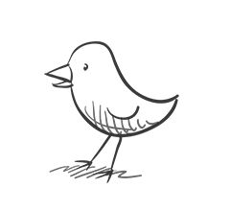
PL- PDA 3.B Vtáky
Lastovička __________ žije v _____________ . Hniezdo si stavia v ___________ a na budovách z bahna, zo ____________ a zo stebiel _____________. Má ___________ perie, a na brušku má biele perie. Má dlhé štíhle krídla a ____________________ chvost. Živí sa ________________, ktorý chytá počas letu. Prilieta k nám na jar a v septembri odlieta do teplých krajín a preto je _________________ vták.

_____________ veľká žije v blízkosti _______________ obydlí. Hniezdo si stavia v dutinách ______________, múrov, v dierach v pôde, ale rada zahniezdi aj v neobývanej _______________ búdke. Má ____________ hlavu, líca sú ___________. Chrbát má _____________ až ______________ farby. Jej brucho je _____________ farby. Jej zobák má _____________ tvar. Živí sa ________________, v zime bobuľami a _______________ rastlín. Sýkorka neodlieta na jeseň do teplých krajín a preto je __________________ vtákom.
Pomôcka: ( obyčajná, spoločenstvách, v budovách, slín, tráv, čierne, vidlicovitý, hmyzom, sťahovavý, sýkorka, ľudských, stromov, vtáčej, čiernu, biele, žĺtkavej, zelenej farby, žltej, kužeľovitý, hmyzom, semenami, stály )

